УТВЕРЖДАЮ  Отдел образования администрации  Кировского района Санкт-Петербурга  ___________________ Ю.В. Ступак  «___» _____________________ 2017 г. | СОГЛАСОВАНО  Информационно-методический центр  Кировского района Санкт-Петербурга  __________________ И.В. Серебрякова  (ВРИО директора)  «____» _______________ 2017 г.

Администрация Кировского района Санкт-Петербурга
Отдел образования
Информационно-методический центр Кировского района Санкт-Петербурга

Информационная страница (июль 2017)
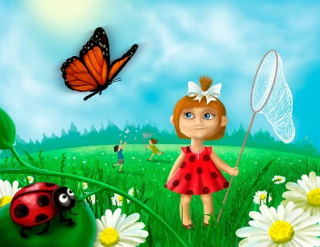

8 июля – Всероссийский день семьи, любви и верности;
9 июля - День российской почты;
9 июня – Международный день друзей;
11 июля – Всемирный день шоколада;
30 июля - Международный день дружбы.

Информируем:
- О перечне профессиональных конкурсов (Приложение 1);
- О размещении презентационных материалов для проведения уроков экологии для дошкольников на сайте ИМЦ (Новости - http://imc-kirov.spb.ru/index.php/deyatelnost/docs/-1/4236---628/file)
Поздравляем:
- Обернибесову О.А., воспитателя ДОУ 37 - победителя городского конкурса «Лучший педагог-эколог»;
- Васильеву Е.В., педагога дополнительного образования ДОУ 22 - победителя городского конкурса «Лучший педагог-эколог»;
- Бобейко Т.Н., воспитателя ДОУ 19 - лауреата городского конкурса «Лучший педагог-эколог».

Модернизация экономических отношений в системе образования. Повышение эффективности управления и оптимизация взаимодействия образовательных учреждений
План совместной работы ОО, ИМЦ и ДОУ
 | Содержание работы | Дата |  | Время |  | Место | Ответственный
Совещания и семинары заведующих ДОУ
1 | Информационное совещание заведующих ДОУ | будет сообщено дополнительно |  |  |  | ОО  пр. Стачек, 18 | Савинова Е.Н.
Консультации
1 | Консультации по вопросам регламентации деятельности учреждений образования | понедельник |  |  | 14.00-18.00 | ОО | Савинова Е.Н.
Комиссия по комплектованию ОУ Кировского района Санкт-Петербурга, реализующих основную образовательную программу дошкольного образования
1 | Выдача направлений в дошкольные образовательные учреждения |  | вторник |  | 14.00-18.00 | ИМЦ | Савинова Е.Н.
 |  |  | четверг |  | 10.00-13.00
Переход к новому качеству содержания, форм и технологий образования
 | Содержание работы |  | Дата |  | Время | Место | Ответственный
Районные мероприятия
1 | «Зеленый огонек» |  | по графику |  |  | ДОУ | Руководители ДОУ
2 | Праздник для детей  «Люди на земле должны дружить!» |  | по графику |  |  | ДОУ | Музыкальные руководители

